Aktivitas 4 – Tantangan Kelompok: Mini Web Server

Catatan Kelompok
- Nama Project: Mini Web Server Kelompok 7
- Anggota Kelompok:
- Memey Meilani (NIM 20250040074)
- Dika (20260040161)
- Sehan (NIM ISI_NIM_SEHAN)
- Khoerul (NIM ISI_NIM_KHOERUL)

Route yang Dibuat
- / → menampilkan teks sambutan
- /info → menampilkan pesan waktu server dijalankan
- /anggota → menampilkan data JSON berisi nama anggota kelompok

Cuplikan Output
1. Output Terminal
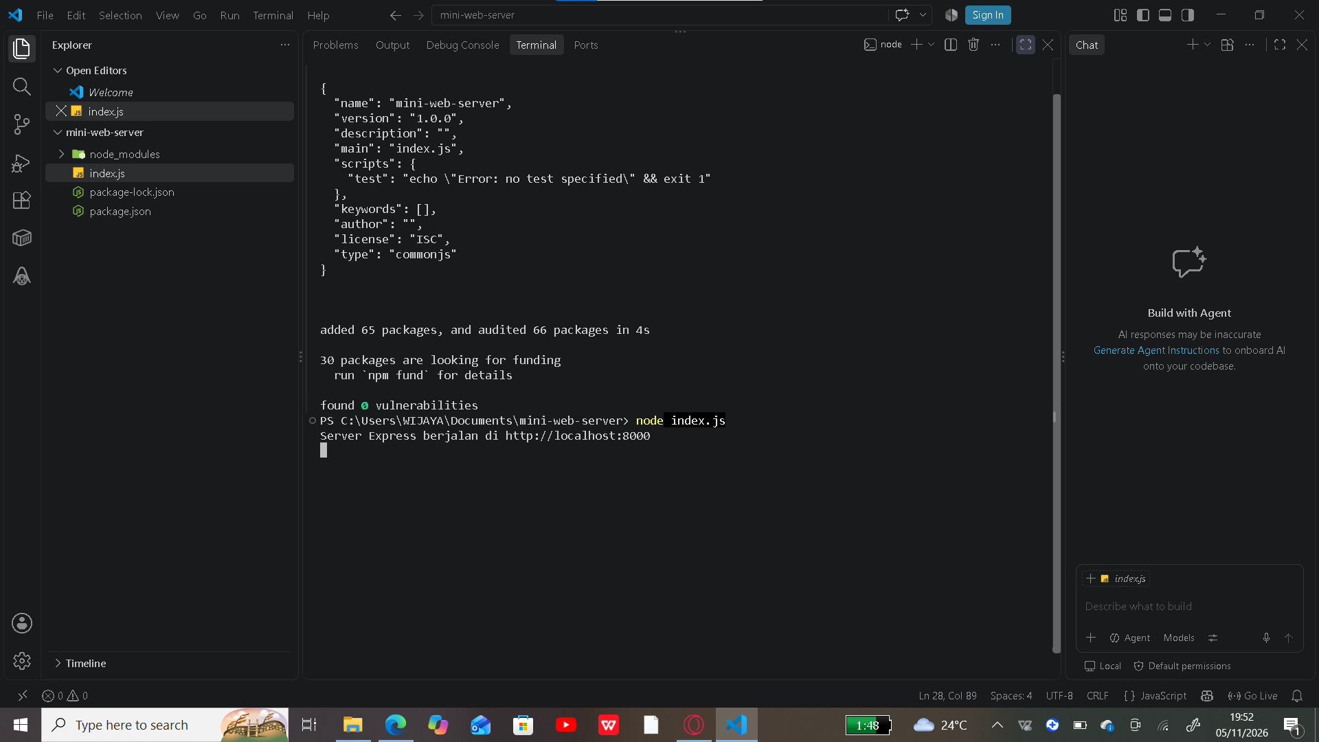
Gambar 1. Server Express berjalan di terminal
2. Output Browser – Route /
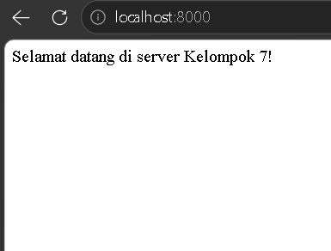
Gambar 2. Hasil route /
3. Output Browser – Route /info
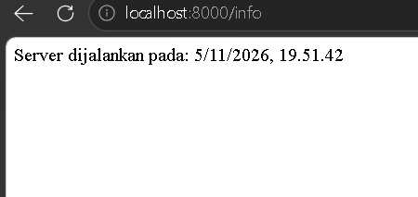
Gambar 3. Hasil route /info
4. Output Browser – Route /anggota
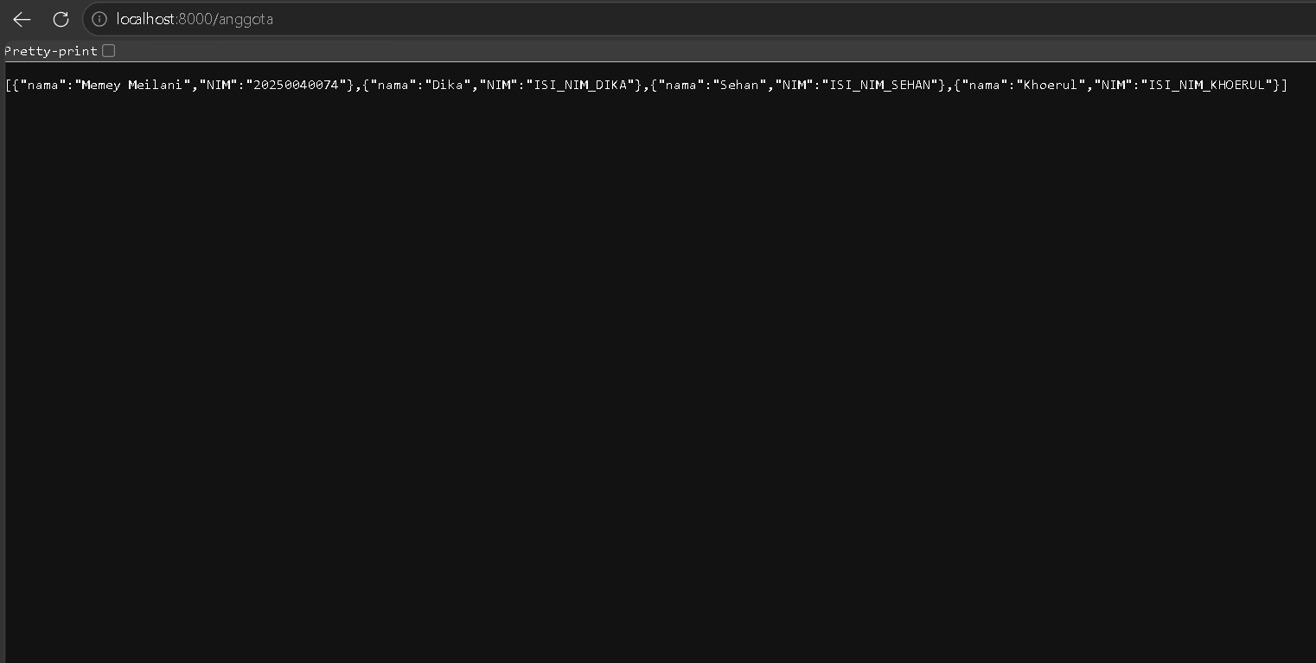
Gambar 4. Hasil route /anggota

